الحيوانات الأليفة - منافعها ومضارها - والحيوانات البرية - منافعها -

الحيوانات الأليفة
هي الحيوانات التي تعيش في ألفة مع الإنسان، يربيها لينتفع بخدماتها ولحمها وجلدها وريشها وبيضها. وفي المقابل يجب عليه أن يعتني بها بتقديم الغذاء السليم لها والمحافظة على نظافتها ووقايتها من الأمراض.
من بين الحيوانات الأليفة نذكر:

الكلب:

لحراسة المنازل والمزارع وقطعان الأغنام والبقر والماعز، وهناك نوع خاص يصاحب الصيادين ليدل على الصيد أما الكلاب البوليسية فتدرب للقبض على المجرمين والتدليل على الأماكن المشبوهة والحقائب المدسوسة بالمخدرات أو المتفجرات...وقد استغل الإنسان حاسة شمه القوية.
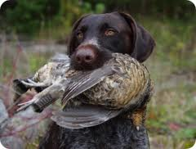
وتربية الكلاب ما لم تكن للصيد أو للحراسة بأنواعها – وتدخل فيها الكلاب البوليسية قياسا – تعدّ محرّمة في ديننا الإسلامي. فلا يجوز لنا تربيتها لمجرد الزينة مثلا.

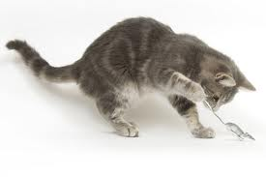
القط:
لحراسة المساكن والمتاجر والمزارع من الفئران والجرذان من بعض الحشرات.

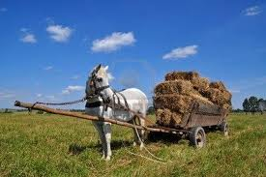
الحصان، البغل، الحمار (وما شابهها):
لحمل الأثقال وجر العربات وللركوب والزينة والفسحة.

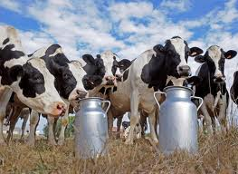
الغنم والبقر والماعز:
يربيها الإنسان لينتفع بلحمها وجلدها ولبنها فهي مصدر للغذاء واللباس والغطاء.

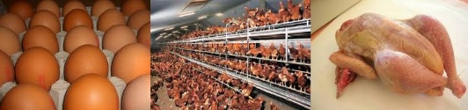
البط والدجاج والإوز والطاووس والحمام:
يربي الإنسان هذه الدواجن للاستفادة بلحمها وبيضها فهي غذاء أساسي للإنسان ولصناعة العديد من المركبات الغذائية كالمرطبات وبعض الحلويات.

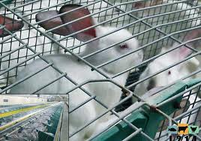
الأرنب:
حيوان ولود يربى للاستفادة من لحمه - الخالي من المواد الدهنية - وجلده.

من مضار بعض الحيوانات الأليفة: هناك أمراض معدية وخطيرة تؤثر كثيراً على صحة الإنسان سببها الرئيس بعض الحيوانات الأليفة، فداء الكلب أو السعار مثلا، هو مرض مُعد يقضي على الخلايا العصبية لجزء من الدماغ، وغالبا ما يسبب الوفاة. ويمكن أن تصيب عدوى المرض البشر وكل الحيوانات ذات الدم الحار.
والأطفال هم أكثر عرضة لبعض الأمراض التي تسببها الحيوانات الأليفة كالحساسية والكيس المائي والتي يصاب بها الطفل أثناء لمس أو الاحتكاك الدائم بالحيوان

الحيوانات البرية:
هي الحيوانات التي تعيش في بيئة طبيعية تلائم عيشها كالمروج والغابات والسهول والبراري.
ولهذه الحيوانات فوائد كثيرة للإنسان فهي تمكنه من:
- الحصول على الجلود والفراء والتي تستخدم لصناعات الحقائب والملابس والمعاطف الثمينة والأحذية وما شابهها.
- الحصول على بعض المنتجات التي تستخدم للزينة كالعاج والقرون وغيرها.
- الحصول على بعض المنتجات التي تستخدم في صناعة الأدوية والمراهم الطبية.

ومن بين هذه الحيوانات البرية نذكر:

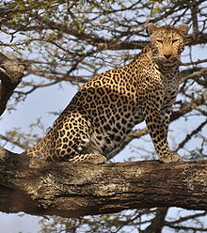
النمر والفهد (وما شابهها):
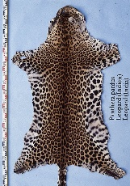
هي حيوانات برية يصطادها الإنسان للاستفادة من جلدها وفرائها لصنع الحقائب والملابس والمعاطف الثمينة والأحذية وما شابهها.

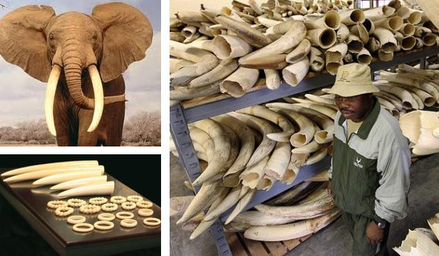
الفيل:
هو حيوان بري ينتفع الإنسان بأنيابه لصنع بعض المنتجات التي تستخدم للزينة.

